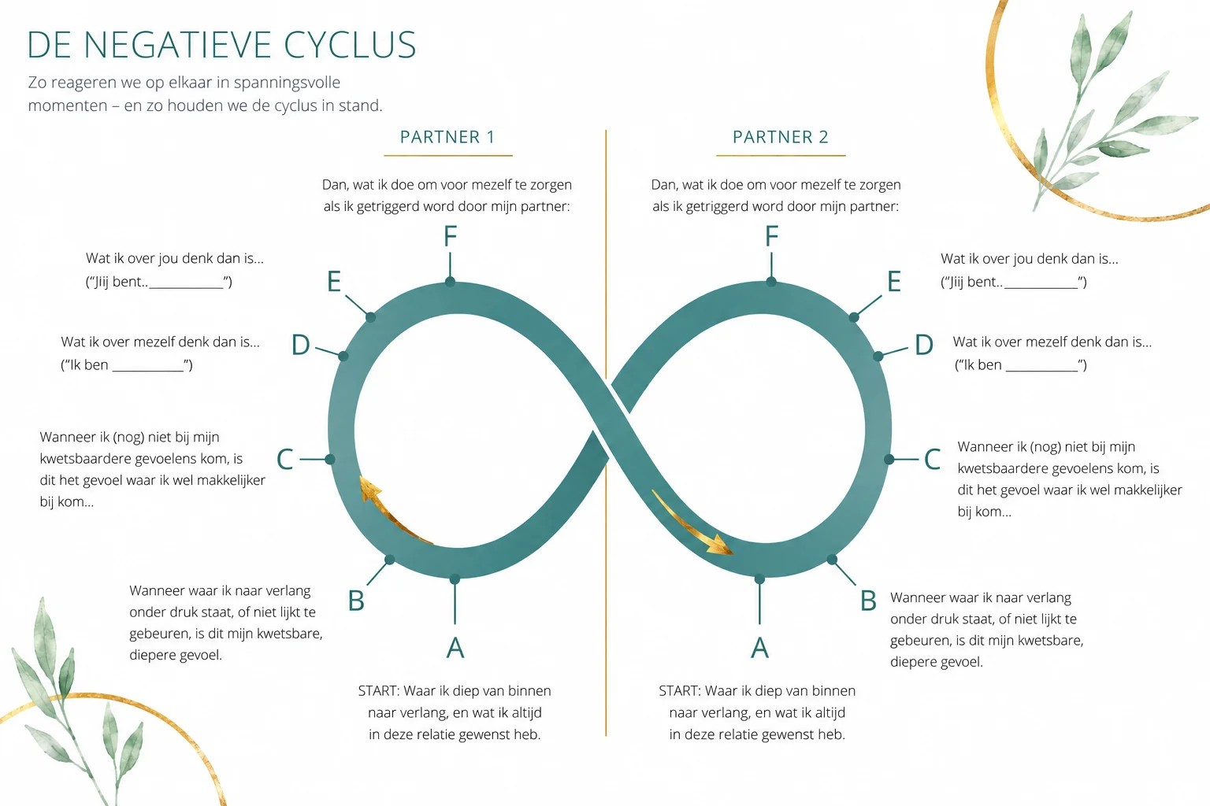
Voor jullie starten
Een goed startpunt is om één concrete, recente situatie te gebruiken die redelijk typisch is voor jullie relatie. Maak je geen zorgen of je het precies goed doet, of of deze situatie alles perfect vertegenwoordigt. Jullie kunnen hier na een meningsverschil steeds opnieuw naar terugkeren en samen onderzoeken: wat gebeurde daar eigenlijk?
Begin rustig. Je hoeft niet meteen bij de diepste laag uit te komen. Soms is “ik weet het nog niet, maar ik merk spanning” al een heel goed begin.
Vul eerst je eigen kant in. Daarna kunnen jullie samen kijken hoe de ene kant de andere kant raakt.
Als er sprake is van geweld, dreiging, dwang, ernstige verslaving of actieve onveiligheid, doe deze oefening dan niet samen thuis. Dan hoort dit thuis in een veilige therapeutische setting.
De zes lagen van de cyclus
Letter | Laag | Wat je verkent | Start met...
A | Diep verlangen / hechtingsbehoefte | Wat wil je diep van binnen voelen in deze relatie?  Bv. Geliefd, belangrijk, gekozen, veilig, vrij, dichtbij, begrepen, verwelkomd. | “Ik verlang ernaar me ... te voelen met jou."
B | Kwetsbare (primaire) gevoelens | Wat voel je diep van binnen wanneer dat verlangen bedreigd wordt of je het niet krijgt?  Het is doorgaans moeilijker om deze kwetsbare gevoelens te voelen, omdat ze vaak onder de reactieve gevoelens zitten. Bijv. alleen, bang, klein, niet gekozen, verdrietig, machteloos, schaamte, afgewezen, onbelangrijk, leeg, verloren, niet welkom. | "Onder mijn boosheid/afstand/irritatie, voel ik..."
C | Reactieve of beschermende (secundaire) gevoelens | Wat is het gevoel dat je doorgaans het eerst of makkelijkst voelt?  Dit is vaak wat je partner het eerste ziet: bijv. boosheid, irritatie, koudheid, controle, paniek, verlamdheid, hardheid, de behoefte te controleren, logica. | "Wat je dan doorgaans ziet bij me, is..."
D | Gedachtes over mezelf | Wat begin je jezelf te vertellen over jezelf?  Bv.: Ik word oneerlijk behandeld, ik zou niet toe moeten geven, ik ben te veel, niet belangrijk, alleen, moeilijk, machteloos, afgewezen. | "In dat moment, zijn de gedachten die over mezelf opkomen..."
E | Gedachtes over mijn partner | Welke gedachtes komen er dan op over je partner?  Bv.: Je bent aan het overreageren, je bent boos, je ziet me niet, het kan je niet schelen, je valt me aan, je trekt je altijd terug, je bent ook nooit tevreden. | "In dat moment, is het verhaal dat bij me opkomt over jou..."
F | Beschermende acties / wat je mij ziet doen | Wat doe je dan om jezelf te beschermen?  Bv.: doordrukken, uitleggen, stil worden, me terugtrekken, pleasen, controleren, bekritiseren, grapjes maken, weggaan, mezelf terug trekken, hyperrationeel worden, oplossingen vinden.criticize, joke, leave, shut down, become hyper rational, try to find solutions. | "Wat ik doe om mezelf te beschermen, waardoor jij getriggerd raakt, is..."

Worksheet for partners
Layer | Partner 1 | Partner 2
A — Verlangen
Zo wil ik me voelen met jou...

B — Kwetsbaar gevoel
Wanneer dat niet lukt, voel ik me zo die van binnen...

C — Reactief gevoel
Wat jij doorgaans ziet dat ik voel is...

D — Gedachtes over mezelf...
Dan denk ik over mezelf...
E — Gedachtes over jou...
Het verhaal dat bij me opkomt over jou is...
F — Beschermende actie...
Wat ik doe om mezelf (en ons) te beschermen, is...

Hoe hier samen over te praten
Probeer dit te doen op een moment waarop jullie emotioneel genoeg ruimte hebben, dus niet wanneer je hongerig, moe of al overprikkeld bent. En als je merkt dat je geraakt of getriggerd raakt, spreek dan gewoon af om even te pauzeren. Nogmaals: dit is kwetsbaar materiaal. Het is heel normaal als dit een paar pogingen nodig heeft.
Lees eerst je eigen A (waar je naar verlangt) en B (de meer kwetsbare emoties) voor, voordat je gaat naar C-F. De zachtere lagen maken het makkelijker voor je partner om naar te luisteren.
Nadat één partner gedeeld heeft, vat de luisterende partner eerst samen wat ze gehoord hebben. Probeer echt in je op te nemen wat je partner gezegd heeft.
Zoek dan samen naar de zin die de cyclus omvat::
"Hoe meer ik..., hoe meer jij..., en dan voel ik..., waardoor ik dit... nog meer ga doen."
Examples:
"Hoe meer ik duw, hoe meer jij je in jezelf terug trekt, en hoe meer jij je in jezelf terug trekt, hoe meer alleen ik me voel, dus dan duw ik nog harder."
"Hoe stiller ik word, hoe meer angstig jij je voelt, en hoe meer angstig jij je voelt, hoe meer ik het gevoel heb dat ik faal, dus dan word ik nog stiller."
Zodra je de cyclus hebt geïdentificeerd, helpt het om de cyclus een naam te geven.
Sommige mensen noemen de cyclus misschien: de Schuld Geven en Terugtrekken Fiasco, de Wilde Westen Schietpartij, de Wie Heeft Er Gelijk en Niemand Wint Zo... voel je vrij om er creatief bij te worden.
De volgende keer dat jullie merken dat je vastzit in een negatieve cyclus, helpt het benoemen ervan om er controle over te krijgen.

